Лабораторная работа № 1

Тема: Базовые методы моделирования.
Цель работы: Изучение основных свойств пакета для построения трехмерных примитивов, метода построения объектов на основе сплайнов и изучение составных булевских и распределенных объектов.
Задание для выполнения: Создание основы для сцены MAX-кафе.
Ход выполнения:
- Создадим базовую плоскость.
- Рисуем контур стен используя элемент линия. Обязательно ставим точки по краям дверных и оконных проемов.
- Конвертируем контур(Convert To->Convert to Editable Poly).
- Выделяем верхний полигон и несколько раз вытягиваем командой extrude на высоту согласно рисунку 1.
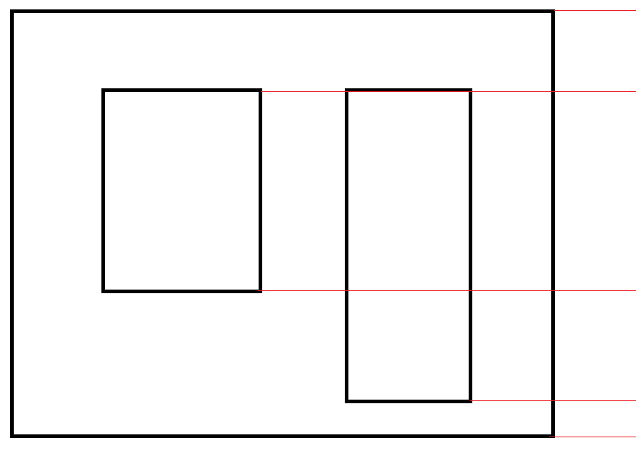
Рисунок 1 – Высота extrude
- Стираем неиспользуемые полигоны.
- Нарастим толщину стен используя модификатор Shell. Результат показан на рисунке 2.
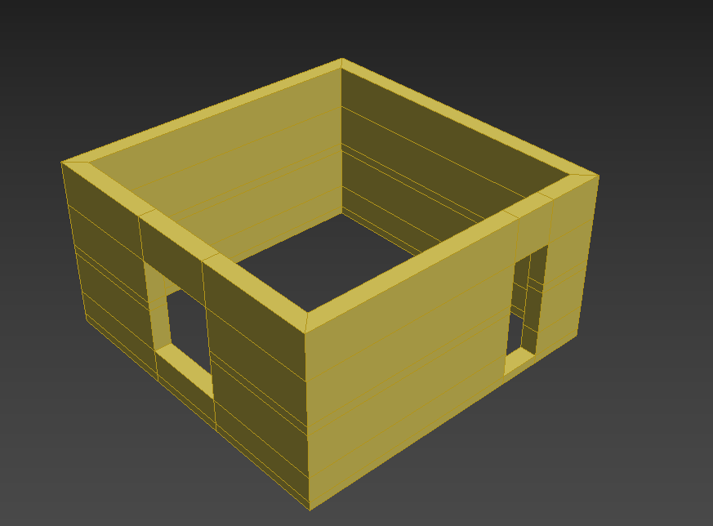
Рисунок 2 – Стены с проемами для дверей и окон

- Создадим пол и потолок используя замкнутый контур из линий и модификатор extrude. Результат на показан рисунке 3.
- Создадим вывеску используя Формы(рисунок 4).
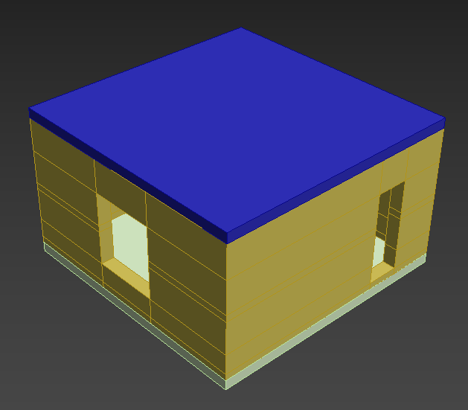
Рисунок 3 – Пол и потолок
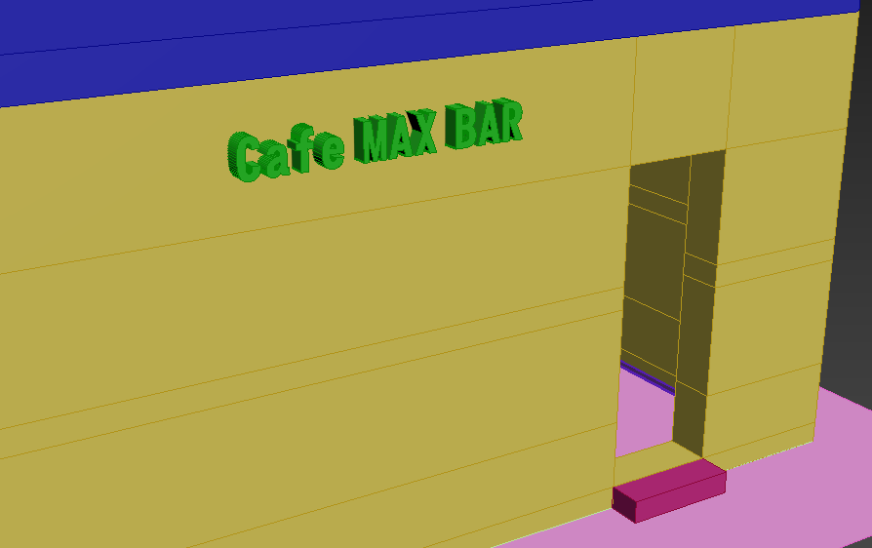
Рисунок 4 - Вывеска

